以太坊DApp数量一周内下降33% ETH价格会进一步走弱吗？

作者：Marcel Pechman，CoinTelegraph；编译：陶朱，本站

自 8 月 9 日以来，ETH 一直在 2300 美元的窄幅区间内交易，维持 2,550 美元的稳固支撑位。然而，这比三周前下跌了 20%，当时 ETH 7 月收于 3,300 美元上方。此次下跌是在加密货币价格普遍下跌之后发生的，但 Ether 也面临着自己的特殊挑战。以太坊网络的去中心化应用程序 (DApps) 在过去七天中的活动量大幅下降。

## 现货以太坊 ETF 流动和疲弱的以太坊网络活动限制了 ETH 价格的上涨

以太坊未能维持看涨势头的部分原因可以归因于现货以太坊交易所交易基金 (ETF) 表现不佳。根据 Farside Investors 的数据，自 8 月 9 日以来，最近推出的 ETF 共经历了 3000 万美元的净流出。尽管存在这些资金流出，但交易员仍然乐观地认为，贝莱德和富达等主要参与者的资金流入将抵消 Grayscale 的 ETHE 的资金流出，尽管这还有待观察。

尽管以太坊网络收取的费用远高于其竞争对手，但它在总锁定价值 (TVL) 和交易量方面仍保持领先地位。这种费用差异带来了挑战，因为以太坊上的用户体验不利于第二层解决方案，从而为利基市场创造了在 Solana、BNB Chain 和 TON 等替代网络上获得吸引力的机会。事实上，根据 DappRadar 的数据，按用户数量排名前 12 位的 DApp 中没有一个是基于以太坊的。

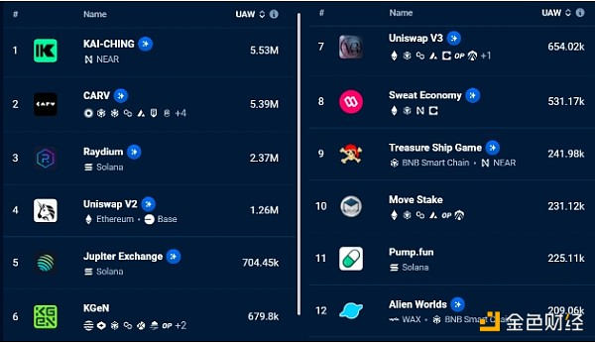

按 7 天活跃地址排名的顶级 DApp。资料来源：DappRadar

以太坊表现最好的 DApp Uniswap 报告称，过去一周有 114,180 个活跃地址。相比之下，Solana 上的 Pump.fun 在同一时期吸引了 225,110 个活跃地址，而 BNB Chain 上的 Move Stake 则吸引了 213,010 个。这一比较并未考虑非常成功的以太坊第 2 层生态系统，其中包括 Base、Optimism 和 Arbitrum 等解决方案。根据 L2Beat 的数据，这些第 2 层解决方案在 8 月 17 日达到了活动量的历史最高水平，峰值为每秒 348 笔交易。

## 以太坊 TVL 增加，但链上交易量下降

毫无疑问，用户看重以太坊的网络安全，因为以太坊可以进行最终结算，但随着交易的聚合，这种策略会导致对 ETH 的需求下降。因此，尽管以太坊第 2 层生态系统正在持续增长和发展，但以太坊基础层活动的减少可能会对 ETH 价格产生负面影响。DappRadar 数据显示，过去一周以太坊网络活动大幅下降，这为投资者提供了充分的担忧理由。

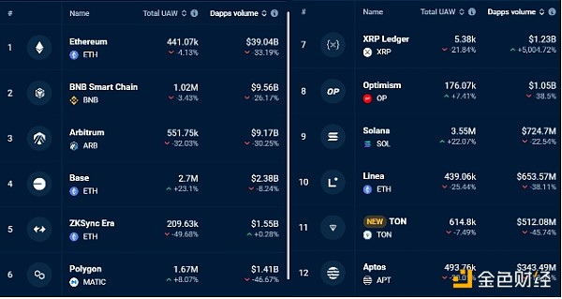

按 7 天 DApss 交易量排名的顶级区块链。资料来源：DappRadar

以太坊的 7 天交易量大幅下降 33%，降至 390.4 亿美元。其竞争对手也出现了同样的趋势：BNB Chain 的交易量减少了 26%，Solana 的交易量减少了 23%，TON 的交易量在同一时期下降了 46%。这种普遍的交易量下降表明，整个行业的兴趣普遍下降，而不是以太坊网络特有的问题。

积极的一面是，根据 DefiLlama 的数据，以太坊的总锁定价值 (TVL) 在 30 天内增长了 9%，于 8 月 18 日达到 1860 万 ETH。相比之下，BNB Chain 的 BNB 存款下降了 3%，Tron 的 TRX TVL 在同一时期下降了 7%。这种差异反映了投资者对以太坊价格的中期信心。

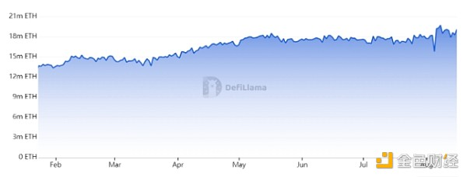

以太坊网络 TVL，ETH。资料来源：DefiLlama

以太坊网络的亮点包括 Symbiotic（一种再质押解决方案，存款额达到 15.8 亿美元）和 Magpie Ecosystem（一种去中心化金融和收益平台，存款额超过 13.7 亿美元）。尽管加密货币兴趣的普遍下降（从价格下跌和链上指标可以看出）表明以太坊可能面临更长的恢复 3,300 美元的道路，但 DApp 数量的减少并不是引起立即担忧的原因。